今日动态
2023.11.24
- 早晨入园
今天早晨，大部分小朋友都按时来到了班级，北北、肉肉和程程来的晚了，注意一下入园时间哦~
- 区域游戏
放好个人物品后，小朋友们自主选择区域游戏开展。
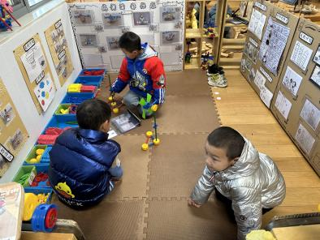 | 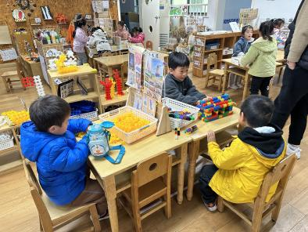 | 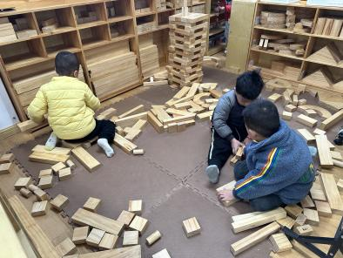
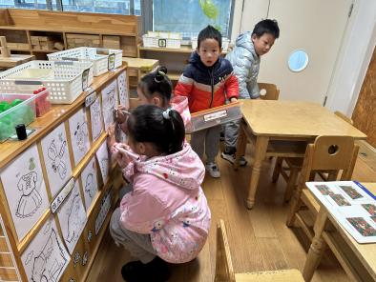 | 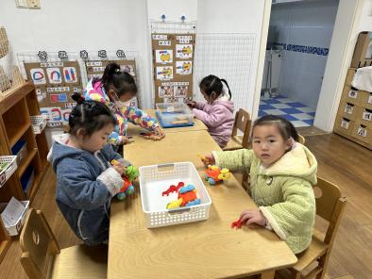 | 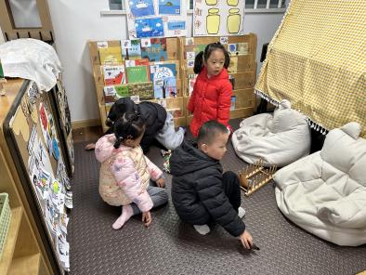

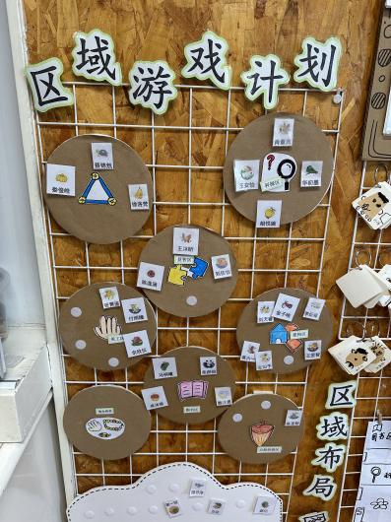 | 万能工匠区 | 肉肉、然然、洛洛
 | 地面建构区 | 金子皓、当当、睿睿
 | 桌面建构区 | 六一、布丁、小智、北北
 | 益智区 | 六六、刘佳怡（连线）、优优、张子俊
 | 科探区 | 婉婉、墨墨（小乌龟）、小咪、暖暖（磁铁）
 | 图书区 | 卓沐锦、恩恩、冯桐曦、柴郝煊
 | 美工区 | 赵玥、付雨瞳、安安、一一
 | 自然材料区 | 程程
三、点心
今天的点心是牛奶、饼干和牛角包。
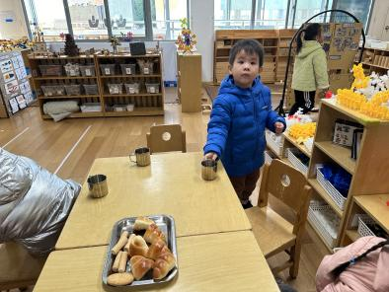 | 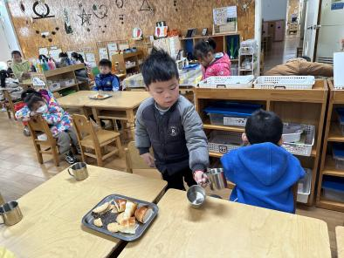 | 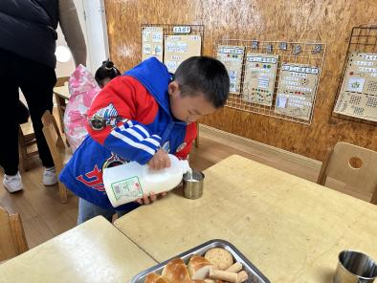
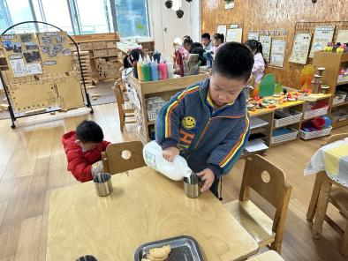 | 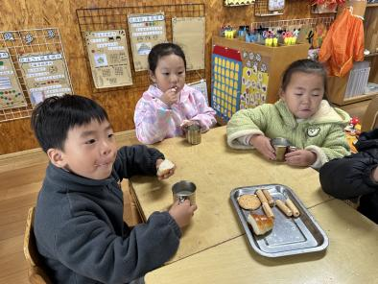 | 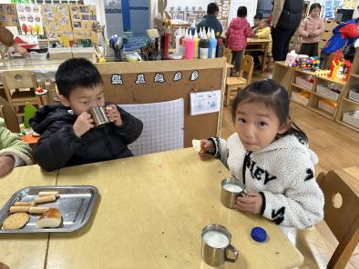
四、集体活动
今天的集体活动是健康《豆豆真好吃》。
这是一节有关养成良好饮食习惯的健康活动。豆豆的种类包括大豆、蚕豆、豌豆、绿豆等，豆类富含蛋白质、B族维生素等，营养十分丰富，常吃豆豆对身体大有好处。不同的烹饪方法让豆豆有不同的风味，深受人们的喜欢。豆豆制作成的豆制品也五花八门，有五香豆、糖豆瓣、豆腐花、盐炒豆等，吸引了不同的人。本次活提供各类豆制食品，让幼儿在观察，认识各种豆类食品，了解其外观及不同的口味，进一步产生对豆类食品的喜爱。大家也可以鼓励小朋友多多认识、食用豆制品哦！
- 温馨提示
下周我们将开展关于影子的生成主题，请大家利用周末的时间与小朋友一起去找一找影子哦！

